|  |
| --- |
| **Relasi Aransemen Lagu Widodari Karya Denny Caknan dengan Pelestarian Nilai Local Wisdom dalam Pembelajaran Keroncong**  **di SMK Negeri 8 Surakarta** |
| **Charitra Yulia Dien Wardihastri** **Dellavani¹, Mulyanto² and Edi Kurniadi³** |
| *¹Program Studi Magister Pendidikan Seni, Fakultas Keguruan dan Ilmu Pendidikan, Universitas Sebelas Maret, Surakarta*  *²Program Studi Magister Pendidikan Seni, Fakultas Keguruan dan Ilmu Pendidikan, Universitas Sebelas Maret, Surakarta*  *³Program Studi Magister Pendidikan Seni, Fakultas Keguruan dan Ilmu Pendidikan, Universitas Sebelas Maret, Surakarta* |

**ABSTRACT**

*SMK Negeri 8 Surakarta, as a formal educational institution, concentrates on preserving the values of local wisdom amid globalization through art education, one of which is by strengthening character education through keroncong music subjects. The efforts are made by elaborating the values of local wisdom in keroncong music by arranging a popular song among millennials, the Widodari by Denny Caknan, as a learning medium. Based on this, this article focuses on examining the relationship between the arrangement of The Widodari song by Denny Caknan as a medium for learning keroncong music with efforts to preserve the values of local wisdom and character education at SMK Negeri 8 Surakarta. This research uses a descriptive qualitative approach, with Miles and Huberman's interactive model as a data analysis technique with data collection, data reduction, data display, and conclusions: drawing / verifying. Through the arrangement of Widodari songs as a medium for learning keroncong music can obtain the values of local wisdom in keroncong music, such as aesthetic values, mutual aid values, and tolerance values, which can convey through musical aspects, such as harmony and ensemble play of each keroncong instrument.*

***Keywords:*** *conservation, local wisdom, arrangement, keroncong*

**ABSTRAK**

SMK Negeri 8 Surakarta sebagai lembaga pendidikan formal memiliki konsentrasi dalam pelestarian nilai-nilai local wisdom di tengah arus globalisasi melalui pendidikan seni, salah satunya dengan menguatkan pendidikan karakter melalui mata pelajaran musik keroncong. Upaya yang dilakukan yaitu dengan mengelaborasikan nilai-nilai local wisdom dalam musik keroncong dengan mengaransemen lagu yang popular dikalangan milenial, yaitu lagu Widodari karya Denny Caknan sebagai media pembelajaran. Berdasarkan hal tersebut, artikel ini berfokus untuk mencermati relasi antara aransemen lagu Widodari karya Denny Caknan sebagai media pembelajaran musik keroncong dengan upaya pelestarian nilai-nilai local wisdom dan pendidikan karakter di SMK Negeri 8 Surakarta. Penelitian ini dilakukan menggunakan pendekatan kualitatif deskriptif, dengan model interaktif Miles & Huberman sebagai teknik analisis data yang memiliki komponen data collection, data reduction, data display, dan conclusions: drawing / verifying. Melalui aransemen lagu Widodari sebagai media pembelajaran musik keroncong, diperoleh hasil bahwa nilai-nilai local wisdom yang ada dalam musik keroncong seperti nilai estetika, nilai gotong royong, dan nilai toleransi dapat tersampaikan secara baik melalui aspek musikal, seperti harmoni dan permainan ansambel dari masing-masing instrument keroncong.

**Kata kunci**: konservasi, local wisdom, aransemen, keroncong,

|  |  |  |
| --- | --- | --- |
|  |  |  |

# Pendahuluan

Musik keroncong sebagai produk kebudayaan yang memiliki nilai-nilai local wisdom merupakan musik yang eksistensinya perlu dijaga. Terlebih dalam situasi saat ini dimana arus globalisasi yang begitu kuat, serta adanya kemajuan teknologi begitu pesat, membuat terjadinya interaksi antara kebudayaan satu dengan kebudayaan lainnya (Surahman, 2013: 28). Terjadinya globalisasi ini membuat seluruh aspek dan unsur kebudayan dapat terhubung dan mempengaruhi satu sama lain, dimana batas antar dua kebudayaan atau lebih yang saling berinteraksi tidak mengenal batas lintas sectoral (2013: 28). Dengan berlasungnya interaksi antar kebudayaan ini maka dapat berpengaruh positif dan negatif pada nilai-nilai local wisdom yang terkandung dalam produk kebudayaan masyarakat Indonesia. Lantas ketika arus globalisasi yang begitu deras saat ini tidak dapat terantisipasi secara baik maka dapat berpengaruh pada terkikisnya nilai-nilai local wisdom yang ada pada produk kebudayaan bangsa ini, seperti musik keroncong. Bahkan lebih jauh dampak negatif dari terjadinya globalisasi yaitu mengikis karakter local wisdom yang ada di masyarakat Indonesia, khususnya generasi muda atau milenial. Merujuk hal tersebut maka perlu adanya bentuk antisipasi agar dampak negatif dari arus globalisasi terhadap nilai dan karakter local wisdom dapat diminimalisir. Salah satunya yaitu dengan menguatkan pendidikan karakter melalui pembelajaran seni, seperti musik keroncong sebagai bentuk pelestarian dan merawat nilai-nilai local wisdom.

Sebagai lembaga pendidikan formal, SMK Negeri 8 Surakarta yang memiliki konsetrasi dalam melakukan pelestarian nilai-nilai local wisdom melalui proses pembelajaran seni, khususnya dalam bidang musik, karawitan, pedalangan, dan seni tari. Salah satu mata pelajaran yang merepresentasikan upaya pelestarian nilai local wisdom yaitu musik keroncong. Mata pelajaran musik keroncong ini dapat menjadi ruang yang strategis untuk melakukan upaya melestarikan nilai-nilai local wisdom yang terkandung didalam musik keroncong. Sekaligus dapat menjadi ruang bagi pendidikan karakter untuk mengajarkan nilai-nilai kebaikan yang berhubungan dengan etika dan moral (pengetahuan, perasaan, dan tindakan) kepada generasi muda (Suwahyu, 2018: 196), khususnya para siswa-siswi SMK Negeri 8 Surakarta . Tentu dalam proses pelestarian nilai local wisdom dan pendidikan karakter juga diperlukan penyesuaian terhadap konteks perkembangan dan perubahan sosial yang terjadi saat ini, khususnya yang terjadi pada generasi muda atau milenial. Pasalnya bagi kecenderungan generasi muda atau kaum milenial saat ini mempelajari kesenian yang memiliki nilai local wisdom, seperti musik keroncong menjadi sesuatu hal yang kurang diminati. Bahkan dapat dikatakan bahwa peminat musik keroncong sebagian besar adalah generasi tua, dan hanya sedikit dari generasi muda yang tertarik untuk mempelajari musik keroncong (Rachman, 2013: 70). Maka dengan adanya mata pelajaran musik keroncong di SMK Negeri 8 Surakarta yang diperuntukan bagi siswa-siswi yang notabene adalah generasi muda dapat menjadi contoh agar generasi muda atau kaum milenial lainnya merawat dan mencintai musik keroncong. Salah satu strategi agar musik keroncong tetap diminati oleh generasi muda, khsususnya siswa-siswi SMK Negeri 8 Surakarta, yaitu dengan mengkreasikan lagu yang populer dikalangan generasi muda dengan memasukkan nilai-nilai local wisdom dari musik keroncong. Dan salah satu lagu yang cukup popular saat ini yaitu lagu Widodari karya Denny Caknan.

Pada penelitian ini lagu Widodari karya Denny Caknan digunakan sebagai objek materi dalam proses pembuatan media pembelajaran. Lagu Widodari ini akan diaransemen kedalam format keroncong dengan tetap mempertahankan kaidah musikal yang ada dalam musik keroncong, khususnya terkait dengan teknik permainan instrument keroncong. Berbasis pada partiture atau notasi, media pembelajaran ini dibuat dengan objek lagu yang popular tetapi diolah kedalam format keroncong (baik secara instrumentasi dan teknik permainannya). Berdasarkan penjelasan tersebut, dapat dirumuskan pertanyaan penelitian yaitu bagaimana relasi antara aransemen lagu Widodari karya Denny Caknan sebagai media pembelajaran musik keroncong di SMK Negeri 8 Surakarta dengan upaya pelestarian nilai-nilai local wisdom dan pendidikan karakter? Tujuan dari penelitian ini yaitu menguraikan relasi antara aransemen lagu Widodari karya Denny Caknan sebagai media pembelajaran musik keroncong di SMK Negeri 8 Surakarta dengan upaya pelestarian nilai-nilai local wisdom dan pendidikan karakter. Merujuk hal tersebut maka dalam artikel ini digunakan dua kerangka teori yang dapat menjadi perspektif untuk mengurai relasi antara aransemen lagu Widodari karya Denny Caknan sebagai media pembelajaran musik keroncong di SMK Negeri 8 Surakarta dengan upaya pelestarian nilai-nilai local wisdom dan pendidikan karakter. Dua kerangka teori ini, yaitu pertama musikologi, khususnya tentang aransemen musik, dan kedua tentang local wisdom.

Aransemen musik sebagai bagian dari musicology merupakan wilayah studi praktis yang membahas terkait pengetahuan dan keterampilan dalam proses pengembangan dan pengaturan element musikal (Frans, 2014: viii). Perspektif ini digunakan untuk menguarai elemen musikal yang dapat dieksplorasi dalam aransemen lagu Widodari karya Denny Caknan yang secara instrumentasi dibuat untuk format musik keroncong. Selain hal tersebut, pengetahuan atas elemen musikal yang ada dalam aransemen lagu Widodari dapat digunakan untuk menjelaskan relasi antara maksud musikal dengan nilai-nilai local wisdom. Local wisdom sebagai pengetahuan dan kemampuan untuk dapat bertahan, mengatur, dan beradaptasi dengan pengaruh dari kebudayaan yang lain, dalam konteks ke-Indonesia-an menjadi nilai penting dalam menghadirkan keragaman budaya (Pesurnay, 2018: 1). Terlebih dalam konteks kebudayaan yang dimiliki oleh bangsa Indonesia, dimana nilai-nilai dari local wisdom ini bersumber dari persepsi moral dan estetika yang diperoleh melalui proses interaksi sosial dan koneksi antar komunitas dengan berbagai sistem komunikasi (2018: 4). Pemahaman local wisdom ini yang kemudian digunakan dalam artikel ini untuk mengurai relasi antara element musikal dalam musik keroncong dengan nilai moral, estetika, gotong royong, dan tenggang rasa yang menjadi jati diri bangsa Indonesia.

Manfaat dari penelitian ini yaitu secara teoritis menambah khasanah keilmuan pembelajaran musik yang berbasis local wisdom dan menambah produk pengetahuan terkait topik aransemen musik, musik keroncong, dan media pembelajaran sebagai refrensi untuk peneliti selanjutnya. Selanjutnya manfaat secara praktis yaitu bermanfaat bagi para guru atau musisi keroncong sebagai tinjauan pustaka dalam proses pembuatan karya aransemen untuk pembelajaran musik.

# Metode

Penelitian kualitatif sebagai upaya mengidentifikasi secara alami struktur dan karakteristik dari sebuah peristiwa (Jonker & Pennink, 2010: 77) digunakan dalam penelitian ini untuk mengidentifikasi relasi antara aransemen lagu Widodari karya Denny Caknan sebagai media pembelajaran musik keroncong di SMK Negeri 8 Surakarta dengan upaya pelestarian nilai-nilai local wisdom dan pendidikan karakter. Pada penelitian ini teknik purposive sampling sebagai strategi dalam memilih sampel yang sesuai dengan proporsi penelitian ini secara spesifik digunakan untuk menentukan social situation, yaitu lokasi penelitian, aktor, dan aktivitas (Serra et al., 2018: 1; Sugiyono, 2015: 297 dan 300). Artinya sampel yang ditentukan sesuai karakteristik dari kebutuhan data, yaitu terkait dengan aransemen musik, keroncong, dan media pembelajaran. Penelitian ini dilakukan di SMK Negeri 8 Surakarta dengan aktor guru dan siswa-siswa kelas XII dalam peristiwa pembelajaran musik keroncong. Teknik pengumpulan data dilakukan dengan observasi (aktivitas pembelajaran musik keroncong), wawancara (guru dan siswa SMK Negeri 8 Surakarta), dan studi pustaka (local wisdom dan pendidikan karakter). Setelah data diperoleh selanjutnya data dianalisis dengan menggunakan model interaktif yang terdiri dari empat komponen yaitu pengumpulan data, reduksi data, peyajian data, dan kesimpulan: drawing / verifikasi (Miles and Huberman, 1994: 12) yang dielaborasi dengan kerangka teori dalam penelitian ini, yaitu aransemen musik dan local wisdom.

**Hasil dan Pembahasan**

Globalisasi telah menjadi salah satu factor yang berpengaruh dalam terjadinya perubahan sosial dan kebudayaan, termasuk berdampak pada terkikisnya nilai-nilai local wisdom pada generasi milenial. Globalisasi sebagai gelombang transnasional yang muncul dari pesatnya kemajuan teknologi komunikasi massa dan kemajuan budaya massa secara global telah membuat seluruh dunia saling tergantung satu sama lain (Davies, Emmanuel Opuene, 2019: 20). Ketergantungan dari antar bangsa ini kemudian berakibatnya pada hadirnya ambiguitas, ketidakpastian, dan ketidaksesuaian dari unsur-unsur kebudayaan, seperti elemen kehidupan sosial (2019: 20), yang secara dampak menjadi kurang menguntungkan bagi masyarakat yang memengang teguh nilai-nilai local wisdom sebagai jati diri bangsa. Kemudian untuk mengantisipasi hal tersebut, maka diperlukan strategi yang tepat guna untuk meminimalisir dampak dari globalisasi terhadap nilai-nilai local wisdom, khususnya generasi muda atau dapat disebut generasi milenial. Salah satu strategi yaitu dengan menguatkan pada aspek pendidikan melalui penanaman nilai-nilai local wisdom dengan menggunakan media pembelajaran yang menarik dan dekat dengan lingkungan generasi milenial, seperti menggunakan lagu Widodari sebagai objek dalam media pembelajaran. Selanjutnya peneliti akan mengamati proses pembelajaran musik keroncong di SMK Negeri 8 Surakarta dengan fokus pada upaya menyelidiki relasi antara aransemen lagu Widodari karya Denny Caknan sebagai media pembelajaran musik keroncong di SMK Negeri 8 Surakarta. Artinya penyelidikan atas relasi ini ingin mengungkap aspek musikal dalam aransemen lagu Widodari (format musik keroncong) yang dapat merepresentasikan nilai-nilai local wisdom sehingga mudah diserap dan dipahami oleh siswa-siswi SMK Negeri 8 Surakarta. Tujuannya yaitu sebagai upaya konservasi nilai-nilai local wisdom kepada generasi muda dengan cara yang menarik dan mengikuti perkembangan zaman.

**Aransemen Lagu Widodari sebagai Media Pembelajaran Musik Keroncong**

Pemanfaatan lagu Widodari karya Denny Caknan sebagai objek dalam media pembelajaran musik keroncong nampaknya menjadi pilihan tepat. Lagu Widodari saat ini telah menuai kesuksesan di platform digital seperti youtube dengan mencapai 56 juta penonton sejak dirilisnya official music video lima bulan yang lalu. Hal tersebut juga disampaikan oleh https://www.idntimes.com/hype/entertainment/muhammad-bimo-aprilianto/10-lagu-jawa-viral-di-agustus-2021-trending-di-youtube-dan-tiktok/5 bahwa lagu Widodari yang dibawakan oleh Denny Caknan feat Guyon Waton menjadi viral dan trending (www.idntimes.com, akses 27 Desember 2021). Data di atas menjadi pertimbangan penulis dalam memilih lagu Widodari sebagai objek dalam pembuatan aransemen untuk musik keroncong yang diperuntukan sebagai media pembelajaran musik keroncong. Popularitas dari lagu Widodari menjadi pertimbangan penting dalam pembuatan media pembelajaran musik keroncong. Hal ini dikarenakan melalui objek yang dekat dengan generasi muda atau milenial hal-hal positif, seperti nilai-nilai local wisdom dapat tersampaikan secara mudah melalui media pembelajaran sehingga pengetahuan akan nilai-nilai local wisdom dapat menjadi bekal untuk kehidupan saat ini dan masa yang akan datang (Tafonao et al., 2019: 3). Sebelum menuju pada penjelasan relasi antara aransemen lagu Widodari dengan upaya konservasi nilai-nilai local wisdom, dalam artikel ini terlebih dahulu disampaikan aspek musikal dari musik keroncong sebagai materi penting dalam media pembelajaran musik keroncong.

**1. Instrumentasi dan Pembawaan**

Instrumentasi pada musik keroncong dibagi menjadi dua kategori, antara lain instrumen pengiring seperti Cuk, Cak, Cello Petik, Gitar, Bass dan instrumen melodi seperti Flute dan Biola.

A. Instrumen Pengiring

1. Cuk (Ukulele)

Cuk yang digunakan bermodel 3 senar nylon dengan tunning G, B, dan E. Pembawaan instrumen ini adalah dipetik secara arpegio atau menurut permainan gitar disebut rasguedo. Permainan rasgueado merupakan petikan repitisi pada satu senar berdasarkan akor yang dibawakan (Harmunah, 1987: 26).

Contoh :

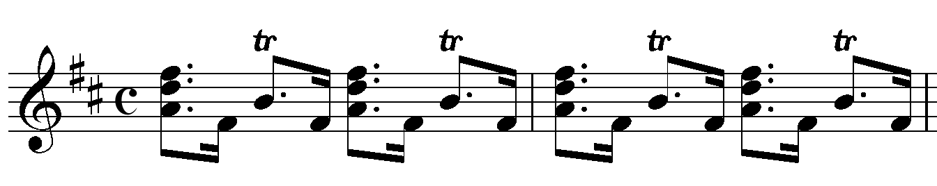

Gambar 1. Pola Ritme Permainan Cuk

2.Cak

Cak adalah instrumen seperti Cuk dan menggunakan 4 senar string dengan tuning D, F# dan B. Cara memainkan Cak tidak begitu banyak berbeda dengan cara memainkan Cuk. Cak sebagai pengisi antara pukulan ritmis dari Cuk. Cak memainkan secara off beat atau syncope. Akor dimainkan dengan petikan resguado dan kadang – kadang dikembangkan menjadi dua atau tiga kali petikan rasgueado dalam setiap pukulannya.

Contoh :

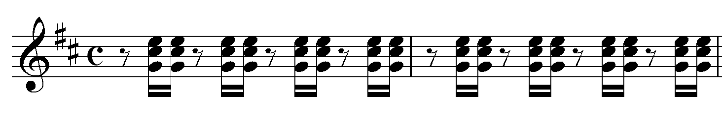

Gambar 2. Pola Ritme Permainan Cak

3. Cello Petik

Cello Petik adalah adaptasi dari Cello Gesek yang dimodifikasi dengan menggunakan 3 senar nilon. Selo menggunakan 2 model tuning D, G , dan D atau bisa juga dituning dengan nada C, G dan D. Selo dimainkan dengan cara dipetik (pizzicato), dan biasanya dipetik dengan jari telunjuk dan ibu jari.

Contoh :

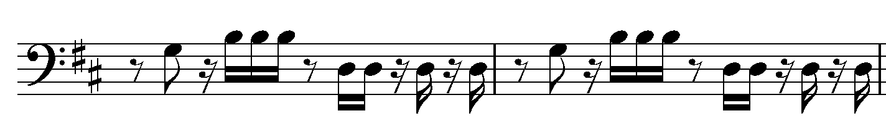

Gambar 3. Pola Ritme Permainan Cello Petik

4. Gitar

Gitar dalam musik keroncong berfungsi sebagai instrumen pengiring dan pembawa melodi. Gitar dalam musik keroncong biasanya menggunakan gitar string, namun tidak menutup kemungkinan menggunakan gitar nylon. Sepeti Gitar pada umumnya, menggunakan gitar bersenar 6 dengan tuning E – A – d – g – b – e’

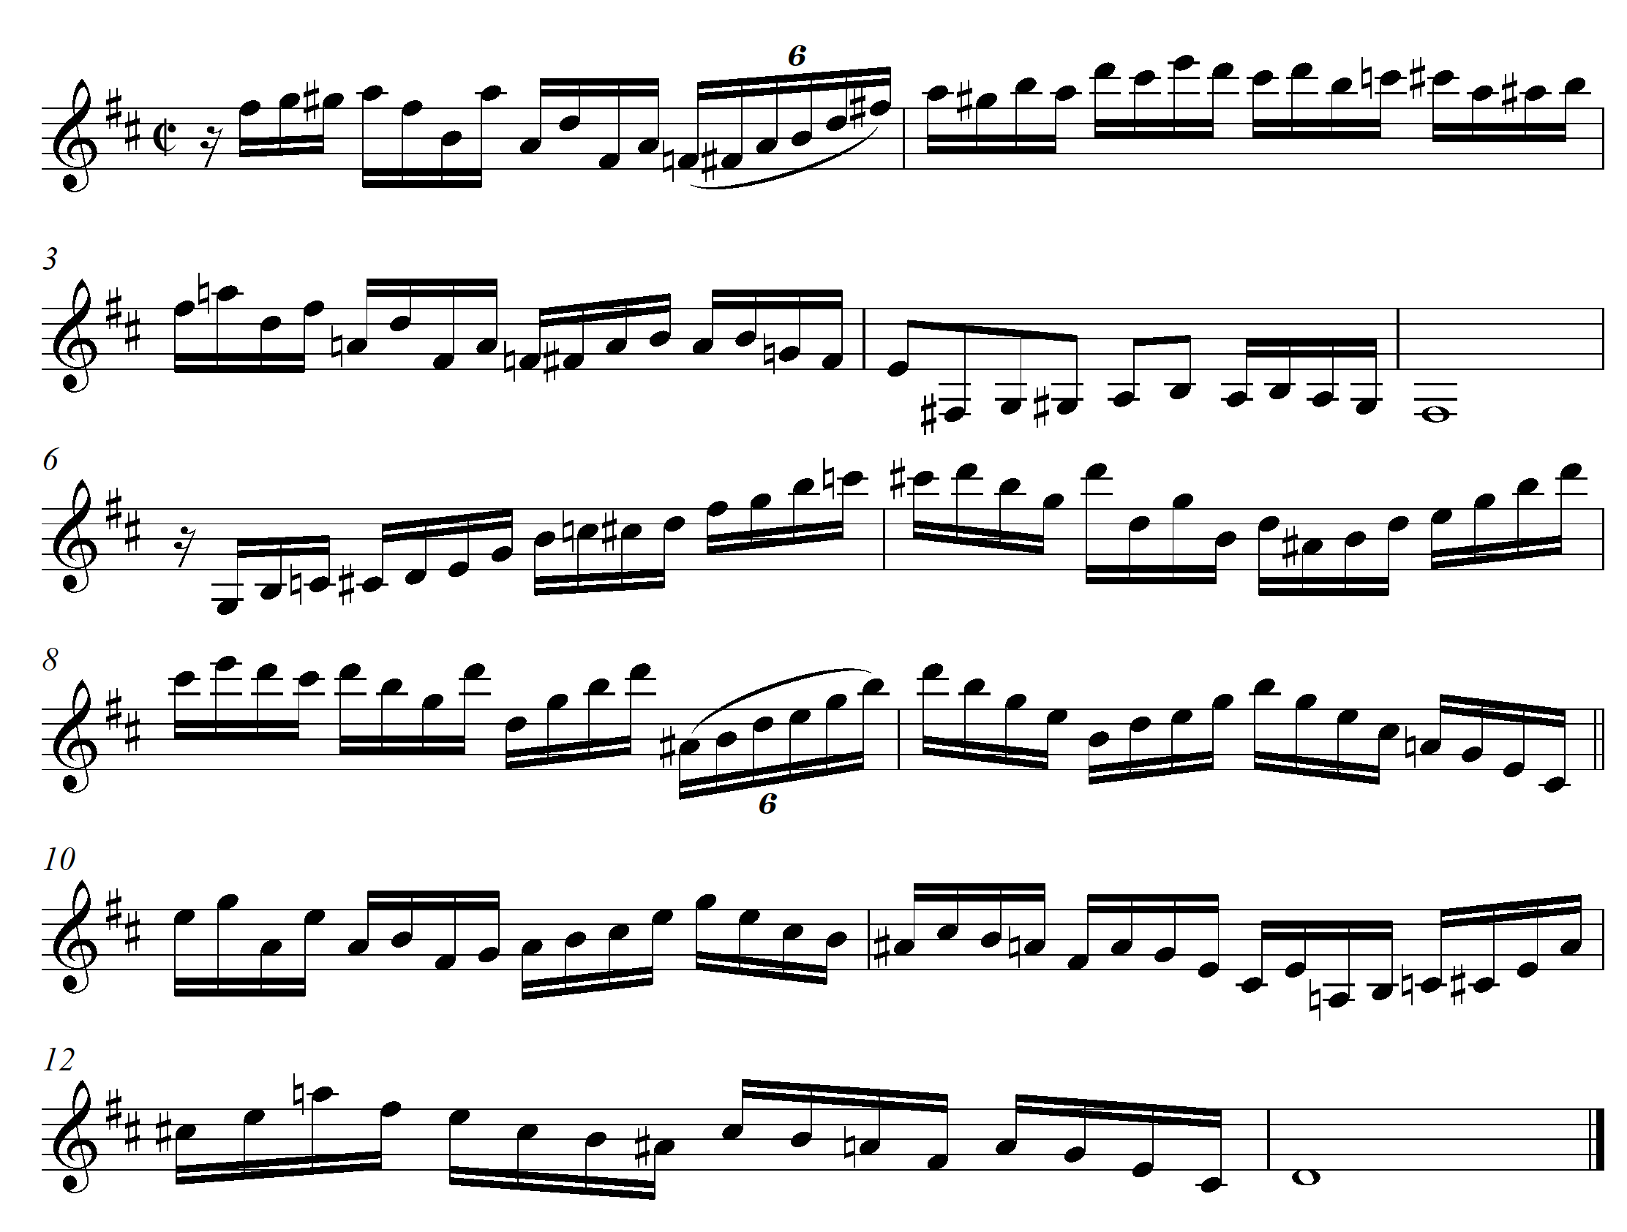

Gambar 4. Pola Ritme Permainan Gitar Keroncong

(sumber Widjajadi, 2007: 37)

5. Bass Keroncong (Bass Betot)

Bass Keroncong adalah adaptasi dari Contra Bass yang dimodifikasi dengan menggunakan 3 senar nilon. Bass menggunakan tuning A, D, dan G. Bass dimainkan dengan petikan jari telunjuk. Dalam irama Keroncong, Bass hanya mementingkan nada Bass dalam susunan Akornya. Akan tetapi tidak dipersalahkan juga jika sekali waktu Bass membunyikan nada kelima (ters) pada akor yang dimainkannya.

Contoh :



Gambar 5. Pola Ritme Permainan Bass Keroncong

B. Instrumen Melodi

Instrumen melodi dalam musik keroncong terdiri dari Violin dan Flute. Teknik yang perlu diperhatikan dalam memainkan pola irama keroncong dengan instrumen melodi tersebut adalah cengkok dan improvisasi khas keroncong.

1. Flute

Dalam musik keroncong flute berfungsi sebagai pemegang melodi, sama seperti alat musik Violin, memberi filler , mengisi melodi pada intro dan coda. Pembawaan alat musik ini pada umumnya banyak membunyikan deretan interval dengan aksen pada nada bawah. Sedangkan nada atas diperpendek (Staccato), atau sebaliknya. Nada – nada glissando juga dimainkan untuk improvisasi.

1. Violin

Dalam musik keroncong Violin berfungsi untuk mengisi kontrapung dari vokal yang bersifat imitatif serta memberi filler isian dengan cengkok kromatis khas keroncong. Violin memiliki 4 senar dengan tuning g – d’ – a’ – e”.

**2. Pola Ritme Dasar dan Variasi Keroncong**

Di dalam musik keroncong, jenis musik yang berperan sebagai pengiring dan pemegan ritmis adalah alat – alat musik Cak, Cuk, Cello Petik, Gitar dan Bass.

Skema pola ritme alat musik pemegang ritmis tersebut antara lain :

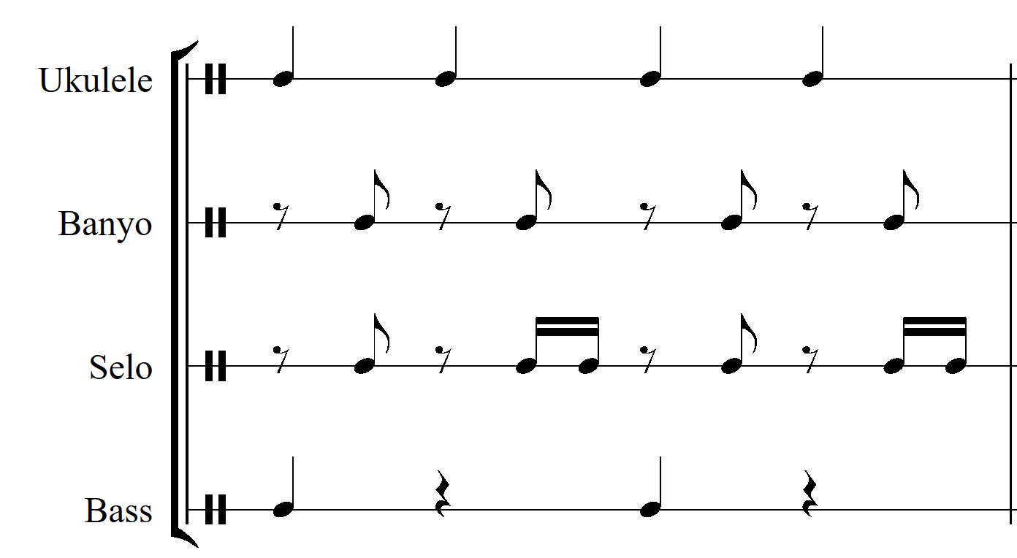

**Gambar 6.** Pola Ritme Dasar Keroncong

Berikut ini merupakan skema permainan *Engkel* dan *Dobel* yang sering digunakan dalam pembawaan musik keroncong ;

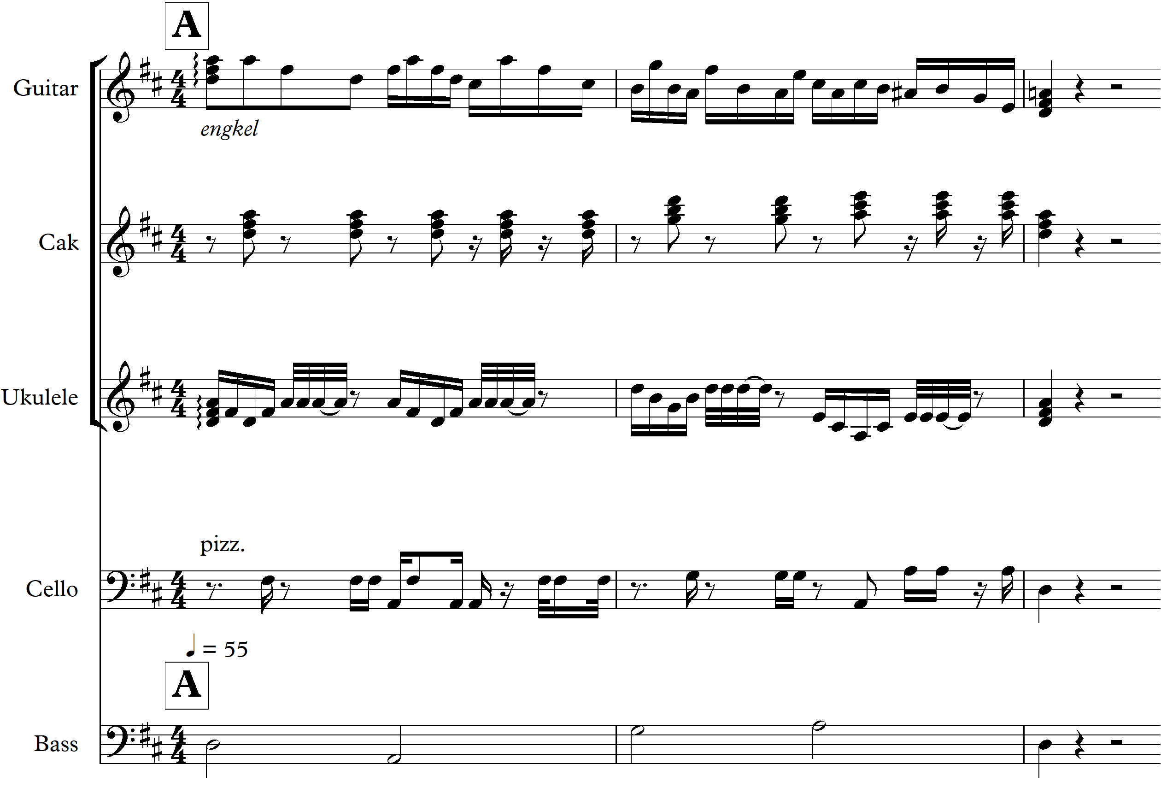

**Gambar 7.** Pola Ritme Variasi Keroncong (Engkel)

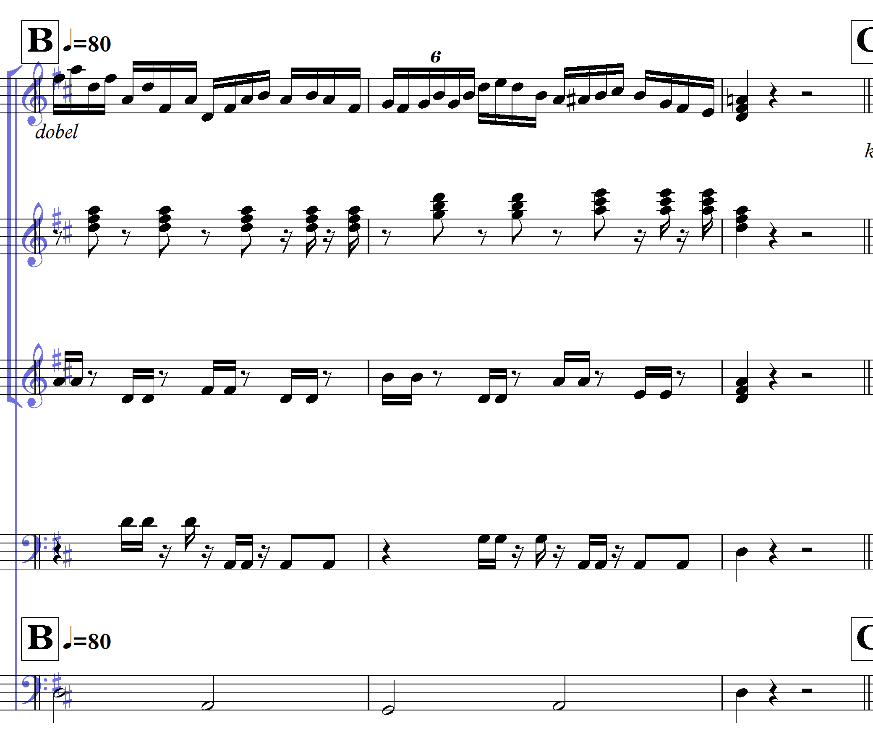

**Gambar 8.** Pola Ritme Variasi Keroncong (Dobel)

Di dalam irama *dobel* permainan pola ritme ini dirapatkan, yang dalam musik keroncong digunakan untuk menambah spirit dalam permainan keroncong dan menghidupkan lagu yang sedang dibawakan.

**3. Penggunaan Harmoni**

A. Akor Substitusi

Akor substitusi merupakan sebuah akor lain yang digunakan untuk mengganti suatu akor tertentu, dengan tujuan memberi variasi untuk memperkaya harmoni yang digunakan. Pengertian mengganti di sini tidak hanya berfungsi untuk mengganti saja, tetapi bisa menambah dan mengubah dari akor yang asli. Penerapan Akor Substitusi pada aransemen lagu Widodari adalah mengaplikasikan akor dominan septime. Contoh : Akor V menjadi Akor V7 atau I menjadi I7

B. Reharmonisasi

Reharmonisasi atau mengharmonisasikan kembali merupakan suatu cara untuk membuat harmoni dalam konteks komposisi musik tonal menjadi lebih luas. Karakter dan ciri khas penggunaan akor sesuai selera musisinya merupakan tujuan dari proses reharmonisasi.

Dalam Aransemen lagu Widodari instrumen melodi mengambil peran untuk membuat harmoni menjadi lebih luas. Misalnya saat instrumen pengiring memainkan Akor I, instrumen melodi menambahkan nada Mayor 7 dalam melodi yang dimainkan.

C. Melodi

Permainan melodi yang dimainkan oleh instrumen Flute dan Violin, salah satunya adalah dengan mengambil motif dari melodi utama lagu Widodari (Vokal). Selain itu adalah dengan mengaplikasikan teknik tangga nada dari terendah hingga nada tinggi, menggunakan pola rimis yang bervariasi.

**4. Struktur dan Bentuk Lagu Widodari**

Struktur dan Bentuk aransemen lagu Widodari karya Deni Caknan terdiri dari :

**Introduksi – A – B – Reffrain - Interlude – Coda.**

Dengan mengenalkan bagian lagu Widodari, mempermudah proses berlatih dengan mempelajari bagian perbagian dan menerapkan pergantian pola variasi ritme keroncong seperti penggunaan pola engkel pada bagian Inroduksi hingga bagian B lalu beralih menggunakan pola dobel pada bagian reffrain dan seterusnya.

Setelah disampaikan aspek penting dalam musik keroncong di atas, selanjutnya yaitu penjelasan terkait aransemen lagu Widodari untuk format musik keroncong. Aransemen, dalam konteks artikel ini dimaknai sebagai studi praktis yang melibatkan pengetahuan dan keterampilan teknis dalam proses pengembangan dan pengaturan element musikal dengan sumber pengembangan dari lagu yang sudah ada kedalam format yang berbeda, baik untuk vokal maupun instrumental (Banoe, 2003: 30; Frans, 2014: viii). Pengembangan yang dilakukan dalam penelitian ini yaitu dengan menambahkan melodi fillers pada instrument melodi dalam musik keroncong, yaitu flute dan biola seperti pada gambar berikut.

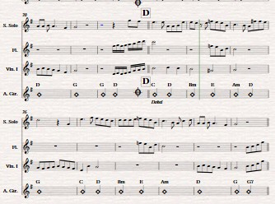

Gambar 9. Penambahan melodi fillers pada instrument flute dan violin.

Aspek musikal lainnya, seperti bentuk lagu, harmoni (pergerakan chord), dan penempatan teknik permainan instrument keroncong seperti engkel dan dobel tetap mengikuti kaidah musikal yang ada. Hal ini berkaitan dengan tujuan dari dibuatnya aransemen ini yaitu sebagai media pembelajaran. Singgih Sanjaya menjelaskan bahwa tujuan dibuatnya aransemen merupakan hal penting untuk diketahui oleh arranger karena hal tersebut berhubungan erat dengan tingkat kemampuan dan keterampilan yang memainkan aransemen hingga pemilihan elemen musikal yang akan dieksplorasi (Sanjaya, 2013: 35). Maka untuk konteks aransemen lagu Widodari ini tujuan yaitu sebagai media pembelajaran musik keroncong yang diperuntukkan bagi siswa kelas XII yang notabene masih pemula. Aransemen lagu Widodari ini dibuat dengan menggunakan software Sibelius yang secara produk akan berwujud partiture. Partitur inilah yang digunakan sebagai media pembelajaran musik keroncong, dimana para siswa-siswi belajar musik kerocong berbasis pada partiture dari aransemen lagu Widodari. Partiture yang didalamya terdapat kumpulan materi musikal untuk proses pembelajaran musik kerocong dalam kalsifikasi media pembelajaran termasuk dalam klasifikasi media visual diam (Nurseto, 2012: 23).

Partiture aransemen lagu Widodari termasuk dalam klasifikasi media visual diam karena secara wujud partiture tersebut hanyalah naskah yang berisi kumpulan simbol atau tanda (notasi) yang kemudian perlu dibaca dan dibunyikan oleh para siswa sebagai reproduktor dengan menggunakan instrumen keroncong (Harjana, 2018: 109). Artinya partiture tersebut menjadi media pembelajaran yang hanya menampilkan tanda atau simbol yang statis artinya tidak mengalami pergerakan seperti halnya animasi atau video. Proses pembuatan aransemen lagu Widodari untuk musik keroncong merujuk pada perencanaan penggunaan media pembelajaran dengan prinsip VISUALS, yaitu visible, interesting, simple, useful, accurate, legitimate, dan structured (2012: 24).

Identifikasi kebutuhan dan perumusan tujuan dalam penggunaan aransemen lagu Widodari sebagai media pembelejaran ditujukan untuk menguatkan nilai local wisdom kepada para siswa-siswi SMK Negeri 8 Surakarta. Hal ini dibutuhkan karena sebagai upaya menanamkan nilai-nilai local wisdom bagi generasi milenial, seperti siswa-siswi SMK Negeri 8 Surakarta. Perumusan materi dalam proses pembelajaran musik keroncong bagi siswa-siswi kelas XII telah dirumuskan dalam media pembelajaran kedalam beberapa materi. Materi pertama pembelajaran musik keroncong berbasis pada partiture aransemen lagu Widodari. Materi kedua yaitu mempelajari fingering serta teknik permainan engkel dan dobel dari instrument keroncong, khususnya instrumen cuk, cak, cello, gitar, dan bas. Materi ketiga yaitu memberikan contoh kepada peserta didik permainan musik keroncong secara ansambel. Materi keempat yaitu memainkan aransemen lagu Widodari secara langsung dengan melibatkan para siswa-siswi SMK Negeri 8 Surakarta. Langkah terakhir yaitu melakukan evaluasi proses pembelajaran yang berbasis pada aransemen lagu Widodari dengan mengamati materi musikal yang ada didalam partiture dengan hasil permainan musik keroncong dari siswa-siswi kelas XII.

Melalui prinsip VISUALS tersebut proses pembuatan aransemen lagu Widodari dapat secara optimal membantu para siswa-siswi dalam mempelajar musik keroncong. Selain hal tersebut, dengan mengikuti perencanaan penggunaan media pembelajaran dengan prinsip VISUALS tujuan dari pembuatan dan penggunaan aransemen lagu Widodari sebagai media pembelajaran sesuai dengan manfaatnya. Manfaat dari penggunaan media pembelajaran bagi peserta didik yaitu (1) membantu peserta didik untuk memiliki motivasi belajar yang lebih; (2) peserta didik mendapatkan kemudahan dalam memahami dan menguasai materi pembelajaran sehingga target dan tujuan dari pembelajaran dapat tercapai; (3) membuka kemungkinan untuk menerapkan berbagai metode pembelajaran dalam proses belajar; dan (4) membuat peserta didik memiliki kesempatan lebih untuk terlibat langsung secara praktik dalam proses kegiatan belajar (2012: 22).

**Relasi Aransemen Lagu Widodari Dengan Konservasi Nilai Local Wisdom**

Pada bagian ini penulis mencoba menguraikan relasi antara aransemen lagu Widodari dengan upaya konservasi nilai local wisdom untuk para generasi muda. Local wisdom dalam konteks artikel ini dimaknai sebagai local genius, indigenous wisdom, indigenous knowledge yang terkandung dalam seluruh unsur kebudayaan dari masyarakat setempat (Affandy, 2019: 197). Artinya seluruh nilai dan sistem yang melekat dalam unsur kebudayaan, termasuk kesenian (musik keroncong), yang dimiliki oleh masyarakat pada hakikatnya tersimpan sifat dari kebijaksanaan, kearifan, keluhuran, dan keindahan, yang kemudian dapat disebut sebagai local wisdom atau kearifan lokal (2019: 196). Merujuk dari pemaparan konsep local wisdom yang digunakan dalam artikel ini, selanjutnya penulis akan melihat aspek musikal dalam aransemen lagu Widodari untuk musik keroncong yang dapat merepresentasikan nilai-nilai local wisdom, seperti nilai estetika, nilai gotong royong, dan nilai toleransi. Ketiga nilai tersebut, yaitu nilai estetika, nilai gotong royong, dan nilai toleransi merupakan beberapa nilai kearifan local yang dimiliki oleh masyarakat Indonesia (Affandy, 2019: 198; Pesurnay, 2018: 4).

1. Nilai Estetis

Musik keroncong sebagai produk kebudayaan yang dimiliki oleh bangsa Indonesia tentu didalamnya memiliki nilai yang terus dijaga dan diwariskan dari generasi ke generasi. Salah satu nilai yang dapat teridentifikasi dari musik keroncong adalah nilai estetis. Nilai estetis yang merujuk pada pemahaman tentang estetika, dalam konteks artikel ini dipahami sebagai sebuah nilai dari kreatifitas, persepsi, pengalaman, tentang sesuatu yang terindra, yang secara ‘sempit’ mengarah pada sesuatu yang dianggap indah, dan seringkali diwujudkan dalam sebuah bentuk yang kemudian disebut sebagai seni (Simatupang, 2013: 100-101). Merujuk dari hal tersebut maka dapat dipahami bahwa musik keroncong memiliki nilai estetis karena didalam aktivitas musik keroncong terdapat kreatifitas (teknik permainan instrument dan vokal) yang memberikan sebuah persepsi keindahan melalui pengalaman mendengar. Nilai estetis dalam musik keroncong dapat diidentifikasi melalui teknik asesmen musik yaitu dengan mengamati kreatifitas permainan antar instrument musik keroncong yang diklasifikasikan (Tabuena et al., 2021: 198) menjadi dua teknik utama yang menjadi karakter dan identitas musikal dari musik keroncong, yaitu engkel dan dobel. Kedua teknik ini, engkel dan dobel sebagai aspek pembentuk nilai estetis dalam musik keroncong tetap diterapkan dalam aransemen lagu Widodari karya Denny Caknan. Artinya dengan tetap menghadirkan dua teknik permainan ini, yaitu engkel dan dobel karakteristik musikal dari musik keroncong terjaga. Selain perihal teknik, nilai estetis dari musik keroncong juga hadir melalui format instrumentasi, dimana dalam aransemen lagu Widodari ini tetap menggunakan format instrumentasi alternatif keempat, yang terdiri dari flute, biola, cuk, cak, cello, gitar, dan bas (Widjajadi, 2007: 30). Artinya dengan menghadirkan tujuh instrumen keroncong serta teknik dalam permainan instrumen keroncong, aransemen lagu Widodari sebagai media pembelajaran tetap mempertahankan identitas musikal utama dari musik keroncong (2007: 28 dan 31), sehingga nilai estetis dari musik keroncong tetap ada.

1. Nilai Gotong Royong

Gotong royong atau dapat disebut dengan kerja sama merupakan salah satu nilai yang terdapat dalam local wisdom masyarakat Indonesia. Nilai gotong royong sebagai nilai budaya telah diwariskan dari generasi ke generasi sebagai kekuatan dan jati diri bangsa, dimana nilai gotong royong ini menurut Niode pada hakikatnya bersumber pada nilai solidaritas yang ada dalam sebuah peradaban kebudayaan (Yunus, 2014: 21). Lantas jika dikaitkan dengan musik keroncong, tentu eksistensinya hingga bisa dinikmati dan dimainkan oleh lintas generasi sampai saat ini merupakan hasil dari kerja sama antar kelompok masyarakat dalam melestarikan musik keroncong. Terlebih upaya kerja sama atau gotong royong dari seluruh elemen masyarakat dalam merawat dan mengembangkan musk keroncong telah terbukti selama emapt abad sejak hadirnya musik keroncong pada abad ke-16, yang dibawa oleh pelaut Portugis (Ganap, 2019: 117). Artinya masyarakat lintas generasi yang dimulai dari abad ke-16 hingga sampai saat ini telah terbukti secara gotong royong merawat serta mengembangkan musik keroncong. Maka sudah sepantasnya generasi milenial saat ini mewarisi nilai gotong royong yang menjadi jati diri bangsa Indonesia. Selain dari factor kesejarahan dari musik keroncong, nilai gotong royong atau kerjasama ini dapat dicermati dalam permainan ansambel instrumen kerocong. Ansambel sebagai sebuah kesatuan permainan instrumen musik yang dimainkan secara bersama-sama (Banoe, 2003: 133) merupakan aspek penting dalam musik keroncong. Hal ini disebabkan secara fungsi musikal masing-masing instrumen keroncong saling mengisi satu sama lain. Terlebih bagi isntrumen cuk, cak, cello, dan bas yang memiliki fungsi memainkan pola irama pokok dalam musik keroncong perlu untuk saling memperhatikan kesatuan permainan sehingga ciri khas musik keroncong (nilai estetis) dapat tersampaikan (Widjajadi, 2007: 31). Fungsi musikal dari permainan ansambel musik keroncong ini menjadi materi penting dalam pembelajaran nilai gotong royong bagi siswa-siswi kelas XII SMK Negeri 8 Surakarta. Melalui permainan ansambel yang baik dapat mengajarkan siswa-siswi untuk peka dan memahami akan pentingnya kerjasama dalam mewujudkan sebuah tujuan, yang dalam konteks tujuannya yaitu menyampaikan nilai estetis dari aransemen lagu Widodari untuk format musik keroncong.

Keroncong music, in other words, is

an identity of Indonesian struggle, spirit, and pluralism entity of this nation.

1. Nilai Toleransi

Toleransi sebagai nilai dalam situasi saat ini menjadi sesuatu yang penting untuk dimiliki. Di era pesatnya kemajuan diseluruh bidang membuat manusia kian semakin menjadi individual yang berdampak pada terkikisnya nilai toleransi antar sesama. Nilai toleransi dalam artikel ini dipahami sebagai sikap inklusif dalam memandang perbedaan latar belakang budaya dan bangsa, dimana perbedaan tersebut bukan menjadi masalah tetapi justru menjadi anugrah (Yunus, 2014: 9). Artinya keberagaman dalam bermasyarakat menjadi sebuah anugrah yang luar biasa. Nilai ini penting untuk ditanamkan pada generasi muda agar memandang berkehidupan dalam masyarakat di era modernisasi seperti saat ini tidak terlarut dalam individualis (2014: 9). Apalagi bagi generasi milenial nilai toleransi menjadi nilai yang wajib dimiliki, dan musik keroncong menjadi pilihan yang tepat karena musik keroncong memiliki identitas perjuangan, spirit, serta pluralisme atau keberagaman yang menjadi entitas dari bangsa ini yang notabene musik keroncong adalah musik yang hadir dari proses percampuran budaya (Supiarza & Sarbeni, 2021: 124 dan 126). Maka aransemen lagu Widodari untuk format musik keroncong menjadi pilihan tepat untuk mengajarkan nilai toleransi melalui musik. Permainan musik keroncong mengedepankan kesatuan bunyi yang dihasilkan oleh tujun instrumen dengan organologi dan timbre musik yang berbeda. Permainan teknik engkel dan dobel dari instrumen cuk, cak, cello, gitar, dan bas harus saling bertoleransi, tidak ada yang bermain secara individualis. Toleransi musikal inilah yang menjadi elemen penting dalam musik kerocong yang harus ditanamkan dan diajarkan untuk siswa-siswi SMK Negeri 8 Surakarta. Keharmonisan bunyi dari seluruh elemen musikal dalam partiture aransemen lagu Widodari dapat dimainkan dan menghasilkan satu kesatuan bunyi yang estetis.

**Kesimpulan**

Berdasarkan uraian pada bagian pembahasan dapat disimpulkan bahwa upaya konservasi nilai local wisdom seperti nilai estetis, nilai gotong royong, dan nilai toleransi dapat disampaikan melalui aransemen lagu Widodari sebagai media pembelajaran musik keroncong di SMK Negeri 8 Surakarta. Hal tersebut merujuk pada materi dalam media pembelajaran yang dapat menyajikan elemen musikal aransemen lagu Widodari untuk mengajarkan nilai-nilai local wisdom kepada siswa-siswi SMK Negeri 8 Surakarta. Nilai estetis dapat ditanamkan kepada para siswa-siswi melalui kreatifitas dalam permainan musik keroncong yang berbasis pada partiture aransemen lagu Widodari serta penguasaan teknik permainan engkel dan dobel untuk instrumen cuk, cak, cello, gitar, dan bas. Teknik permainan engkel dan dobel dalam memainkan pola irama musik keroncong menjadi hal yang wajib dikuasai oleh siswa-siswi karena dengan permainan teknik tersebut nilai estetis (identitas dan karakter) dari musik keroncong dapat muncul. Nilai gotong royong dapat ditanamkan kepada para siswa-siswi melalui materi pembelajaran untuk memahami fungsi musikal masing-masing instrumen dalam permainan ansambel, yang mana kerja sama antar instrumen menjadi aspek penting. Nilai toleransi dapat ditanamkan kepada para siswa-siswi melalui proses permainan ansambel yang menekankan pada aspek keharmonisan bunyi dari seluruh elemen musikal, yang notabene ketujuh instrumen musik keroncong ini memiliki organologi dan timbre yang berbeda. Artinya dengan perbedaan organology dan timbre ini para siswa-siswi dituntut dapat memainkannya secara harmonis dimana kaidah musikal dari musik keroncong tetap terjaga. Artinya dengan tetap berpegang teguh pada kaidah musikal musik keroncong yang ada dalam partiture (tanda dan symbol) aransemen lagu Widodari maka keharmonisan bunyi dapat tercapai dan menghasilkan satu kesatuan bunyi yang estetis.

**Ucapan terimakasih**

Terimakasih saya ucapkan kepada SMK Negeri 8 Surakarta atas kesempatannya dan diijinkannya untuk bisa melaksanakan penelitian di sekolah tersebut. Terimakasih saya ucapkan kepada Program Studi Magister Pendidikan Seni, Fakultas Keguruan dan Ilmu Pendidikan, Universitas Sebelas Maret Surakarta atas kesempatannya untuk bisa menimba ilmu. Terima kasih saya ucapkan kepada Kementerian Pendidikan, kebudayaan Riset dan Teknologi atas pemberian pendanaan penelitian hibah Dikti 2022.

**Kepustakaan**

Affandy, S. (2019). Penanaman Nilai-Nilai Kearifan Lokal Dalam Meningkatkan Perilaku Keberagamaan Peserta Didik. Atthulab: Islamic Religion Teaching and Learning Journal, 2(2), 69–93. https://doi.org/10.15575/ath.v2i2.3391

Banoe, P. (2003). Kamus Musik. Kanisius.

Davies, Emmanuel Opuene, and S. A. E. (2019). Understanding the Concept of Globalization. Academic Jpurnal of Current Research, 6(5), 19–25. https://www.researchgate.net/publication/334737426%0AUNDERSTANDING

Frans, A. (2014). Arranging by Examples: The Practical Guide to Jazz and Pop Orchestra Arranging (Third Edit).

Ganap, V. (2019). Kroncong Orchestration of Millennial Generation. Harmonia: Journal of Arts Research and Education, 19(2), 117–125. https://doi.org/10.15294/harmonia.v19i2.16893

Harjana, S. (2018). Estetika Musik: Sebuah Pengantar (M. H. R. Setiawan, Erie (ed.)). Art Music Today.

Harmunah. (1987). Musik Keroncong: Sejarah, Gaya, dan Perkembangan. Pusat Musik Liturgi.

Jonker, J., & Pennink, B. W. (2010). The Essence of Research Methodology. Springer Berlin Heidelberg. http://scholar.google.com/scholar?hl=en&btnG=Search&q=intitle:No+Title#0

Miles, M. B. and A. M. H. (1994). Qualitative Data Analysis. In SAGE Publications (Second Edi).

Nurseto, T. (2012). Membuat Media Pembelajaran yang Menarik. Jurnal Ekonomi Dan Pendidikan, 8(1), 19–35. https://doi.org/10.21831/jep.v8i1.706

Pesurnay, A. J. (2018). Local Wisdom in a New Paradigm: Applying System Theory to the Study of Local Culture in Indonesia. IOP Conference Series: Earth and Environmental Science, 175(1). https://doi.org/10.1088/1755-1315/175/1/012037

Rachman, A. (2013). Bentuk Dan Analisis Musik Keroncong Tanah Airku Karya Kelly Puspito. Harmonia: Journal of Arts Research and Education, 13(1). https://doi.org/10.15294/harmonia.v13i1.2534

Sanjaya, R. M. S. (2013). Metode Lima Langkah Aransemen Musik. Promusika, 1(1), 17.

Serra, M., Psarra, S., & O’Brien, J. (2018). Social and Physical Characterization of Urban Contexts: Techniques and Methods for Quantification, Classification and Purposive Sampling. Urban Planning, 3(1), 58–74. https://doi.org/10.17645/up.v3i1.1269

Simatupang, L. (2013). Pergelaran: Sebuah Mozaik Penelitian Seni-Budaya. Jalasutra.

Sugiyono, P. D. (2015). Metode Penelitian Pendidikan: Pendekatan Kuantitatif, Kualitatif, dan R&D. Alvabeta.

Supiarza, H., & Sarbeni, I. (2021). Teaching and learning music in digital era: Creating keroncong music for gen z students through interpreting poetry. In Harmonia: Journal of Arts Research and Education (Vol. 21, Issue 1, pp. 123–139). https://doi.org/10.15294/harmonia.v21i1.28585

Surahman, S. (2016). Determinisme Teknologi Komunikasi dan Globalisasi Media Terhadap Seni Budaya Indonesia. REKAM: Jurnal Fotografi, Televisi, Dan Animasi, 12(1), 31. https://doi.org/10.24821/rekam.v12i1.1385

Suwahyu, I. (2018). Pendidikan Karakter Dalam Konsep Pemikiran Pendidikan Ki Hajar Dewantara. INSANIA : Jurnal Pemikiran Alternatif Kependidikan, 23(2), 192–204. https://doi.org/10.24090/insania.v23i2.2290

Tabuena, A. C., Morales, G. S., & Perez, M. L. A. C. (2021). Music Assessment Techniques for Evaluating the Students’ Musical Learning and Performance in the Philippine K-12 Basic Education Curriculum. In Harmonia: Journal of Arts Research and Education (Vol. 21, Issue 2, pp. 192–203). https://doi.org/10.15294/harmonia.v21i2.32872

Tafonao, T., Setinawati, S., & Tari, E. (2019). The Role of Teachers in Utilizing Learning Media as A Learning Source for Millenial Students. January. https://doi.org/10.4108/eai.30-7-2019.2287549

Widjajadi, R. A. S. (2007). Mendayung di Antara Tradisi dan Modernitas: Sebuah Penjelajahan Ekspresi Budaya Terhadap Musik Keroncong (Cetakan I). Hanggar Kreator.

Yunus, R. (2014). Nilai-Nilai Kearifan Lokal (Local Genius) Sebagai Penguat Karakter Bangsa. In Deepublish Publisher. Deepublish.